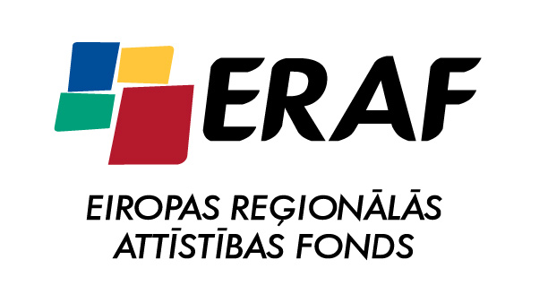

IEGULDĪJUMS TAVĀ NĀKOTNĒ

EIROPAS SAVIENĪBA

Speciālista - būvinženiera piesaiste Priekules novada pašvaldībā

Priekules novada pašvaldība turpina realizēt Sociālā fonda finansētu projektu „Speciālista piesaiste Priekules novada pašvaldībā”, kura realizācijas laiks ir 2 gadi. Eiropas Sociālā fonda finansējums ir 18500 Ls. Galvenais projekta mērķis - samazināt būvniecībā tehniska rakstura un neparedzētu izdevumu riska iestāšanos.
Būvinženieris darbu uzsāka 2011.gada jūnijā un turpinās līdz 2013.gada jūnijam.
Galvenie darbi, saistīti ar tehnisko projektu dokumentāciju sagatavošanu, objektu apsekošanu, tehnisko specifikāciju sagatavošanu būvdarbu iepirkumiem un būvuzrauga pienākumu pildīšanu.
Gada beigās visvairāk nācās strādāt ar Priekules kultūras nama remonta darbu noslēguma posmu un dokumentu sagatavošanu objekta nodošanai ekspluatācijā. Turpinājās būvuzraudzība Bunkas kultūras nama rekonstrukcijas darbiem. Norit darbi pie kultūras pieminekļa „Zviedru vārti” rekonstrukcijas tehniskā projekta izstrādes. Nobeiguma dokumentācija tapusi Purmsātu internātpamatskolas rekonstrukcijas darbiem. Realizēts projekts Ozolu ciema ūdenssaimniecības attīstībai, kā arī Kalētu ūdenssaimniecības projekta 1.kārta. Notiek projektēšanas darbi Kalētu ūdenssaimniecības projekta 2.kārtai.
Katru ceturtdienu Priekules domē no pulksten 8 līdz 12 un no pulksten 13 līdz 17 iedzīvotājiem bezmaksas konsultācijas, saistībā ar būvniecības jautājumiem, sniedz būvinženieris Māris Markots.

Attīstības plānošanas nodaļas vadītājs Modris Baumanis

